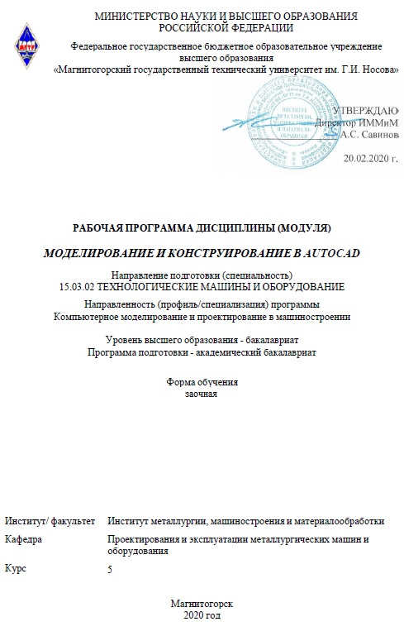

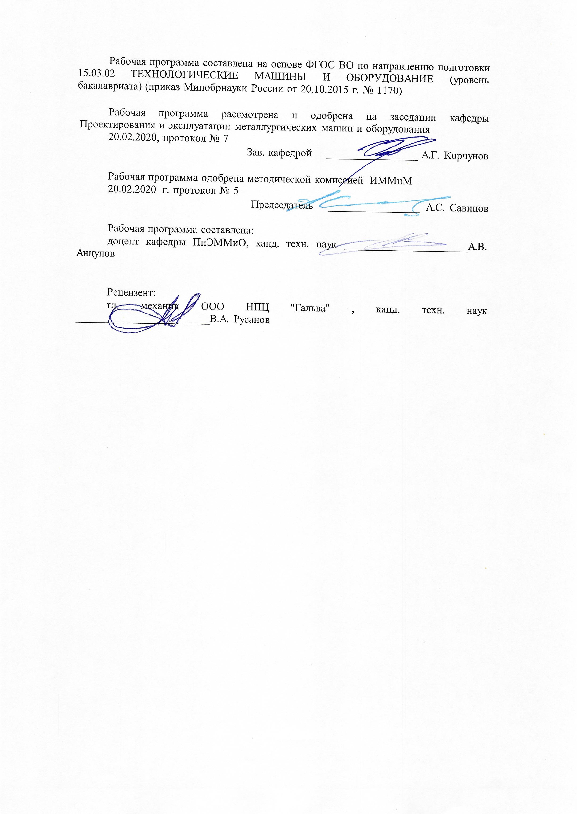

|  |  |
| --- | --- |
| **Лист** **актуализации** **рабочей** **программы** | |
|  |  |
|  | |
|  |  |
|  | |
|  |  |
| Рабочая программа пересмотрена, обсуждена и одобрена для реализации в 2021 - 2022 учебном году на заседании кафедры Проектирования и эксплуатации металлургических машин и оборудования | |
|  |  |
|  | Протокол от __ __________ 20__ г. № __  Зав. кафедрой _________________ А.Г. Корчунов |
|  |  |
|  | |
|  |  |
|  | |
|  |  |
| Рабочая программа пересмотрена, обсуждена и одобрена для реализации в 2022 - 2023 учебном году на заседании кафедры Проектирования и эксплуатации металлургических машин и оборудования | |
|  |  |
|  | Протокол от __ __________ 20__ г. № __  Зав. кафедрой _________________ А.Г. Корчунов |
|  |  |
|  | |
|  |  |
|  | |
|  |  |
| Рабочая программа пересмотрена, обсуждена и одобрена для реализации в 2023 - 2024 учебном году на заседании кафедры Проектирования и эксплуатации металлургических машин и оборудования | |
|  |  |
|  | Протокол от __ __________ 20__ г. № __  Зав. кафедрой _________________ А.Г. Корчунов |
|  |  |
|  | |
|  |  |
|  | |
|  |  |
| Рабочая программа пересмотрена, обсуждена и одобрена для реализации в 2024 - 2025 учебном году на заседании кафедры Проектирования и эксплуатации металлургических машин и оборудования | |
|  |  |
|  | Протокол от __ __________ 20__ г. № __  Зав. кафедрой _________________ А.Г. Корчунов |
|  |  |
|  | |
|  |  |
|  | |
|  |  |
| Рабочая программа пересмотрена, обсуждена и одобрена для реализации в 2025 - 2026 учебном году на заседании кафедры Проектирования и эксплуатации металлургических машин и оборудования | |
|  |  |
|  | Протокол от __ __________ 20__ г. № __  Зав. кафедрой _________________ А.Г. Корчунов |

|  |  |
| --- | --- |
| **1** **Цели** **освоения** **дисциплины** **(модуля)** | |
| Целью преподавания дисциплины «Моделирование и конструирование в Autocad» является :  -овладение достаточным уровнем общепрофессиональных и профессиональных компетенций в соответствии с требованиями ФГОС ВО по направлению 15.03.02 Технологические машины и оборудование;  -овладение современными методами моделирования, конструирования, разработки КД на базе программного пакета Autodesk Autocad. | |
|  |  |
| **2** **Место** **дисциплины** **(модуля)** **в** **структуре** **образовательной** **программы** | |
| Дисциплина Моделирование и конструирование в Autocad входит в вариативную часть учебного плана образовательной программы.  Для изучения дисциплины необходимы знания (умения, владения), сформированные в результате изучения дисциплин/ практик: | |
| Для изучения дисциплины необходимы знания (умения, навыки), сформированные в результате изучения следующих дисциплин: Начертательная геометрия и компьютерная графика, Теоретическая механика, Сопротивление материалов, Теория машин и механиз-мов, Основы проектирования. | |
|  |  |
| **3** **Компетенции** **обучающегося,** **формируемые** **в** **результате** **освоения**  **дисциплины** **(модуля)** **и** **планируемые** **результаты** **обучения** | |
| В результате освоения дисциплины (модуля) «Моделирование и конструирование в Autocad» обучающийся должен обладать следующими компетенциями: | |
| Структурный  элемент  компетенции | Планируемые результаты обучения |
| ОПК-2 владением достаточными для профессиональной деятельности навыками работы с персональным компьютером | |
| Знать | − Основные методы работы в Autocad |
| Уметь | − Разрабатывать КД в Autocad |
| Владеть | − Навыками работы в Autocad |
| ПК-2 умением моделировать технические объекты и технологические процессы с использованием стандартных пакетов и средств автоматизированного проектирования, готовностью проводить эксперименты по заданным методикам с обработкой и анализом результатов | |
| Знать | Основные принципы моделирования объктов и процессов в Autocad |
| Уметь | моделировать с использованием Autocad |
| Владеть | моделирования в Autocad и последующего анализа результатов |
| ПК-5 способностью принимать участие в работах по расчету и проектированию деталей и узлов машиностроительных конструкций в соответствии с техническими заданиями и использованием стандартных средств автоматизации проектирования | |
| Знать | Основные этапы работы по расчету деталей и узлов машиностроения |
| Уметь | проводить расчеты и проектировать детали и узлы с использованием Autocad |

|  |  |
| --- | --- |
| Владеть | навыками работы по расчету и проектированию деталей и узлов машиностроительных конструкций с использованием Autocad |

|  |  |  |  |  |  |  |  |  |  |
| --- | --- | --- | --- | --- | --- | --- | --- | --- | --- |
|  | **4.** **Структура,** **объём** **и** **содержание** **дисциплины** **(модуля)** | | | | | | | | |
| Общая трудоемкость дисциплины составляет 3 зачетных единиц 108 акад. часов, в том числе:  – контактная работа – 8,1 акад. часов:  – аудиторная – 8 акад. часов;  – внеаудиторная – 0,1 акад. часов  – самостоятельная работа – 96 акад. часов;  – подготовка к зачету – 3,9 акад. часа  Форма аттестации - зачет с оценкой | | | | | | | | | |
|  |  |  |  |  |  |  |  |  |  |
| Раздел/ тема  дисциплины | | Семестр | Аудиторная  контактная работа  (в акад. часах) | | | Самостоятельная работа студента | Вид самостоятельной  работы | Форма текущего контроля успеваемости и  промежуточной аттестации | Код компетенции |
| Лек. | лаб.  зан. | практ. зан. |
| 1.1 Введение | | 7 |  |  | - | 6 | изучение материала | собе-седование | ОПК-2, ПК-2, ПК-5 |
| 1.2 Особенности программного продукта Autocad | |  |  | 4/4И | 45 | изучение материа-ла, подготовка к практическому за-нятию | Защиты практической работы, собеседование | ОПК-2, ПК-2, ПК-5 |
| 1.3 Основы работы в Autocad | |  |  | 4 | 45 | изучение материа-ла, подготовка к практическому за-нятию | Защиты практической работы, собеседование | ОПК-2, ПК-2, ПК-5 |
| Итого по разделу | | |  |  | 8/4И | 96 |  | зачет с оценкой | ОПК-2, ПК-2, ПК-5 |
| Итого за семестр | | |  |  | 8/4И | 96 |  | зачет с оценкой | ОПК-2, ПК-2, ПК-5 |
| Итого по дисциплине | | |  |  | 8/4И | 96 |  | зачет с оценкой | ОПК-2,ПК- 2,ПК-5 |

|  |
| --- |
| **5** **Образовательные** **технологии** |
|  |
| Для реализации предусмотренных видов учебной работы в качестве образователь-ных технологий в преподавании дисциплины используются традиционнаяи модульно-компетентностная технологии.  Передача необходимых теоретических знаний и формирование основных представ-лений по курсу происходит с использованием мультимедийного оборудования.  Лекции проходят в традиционной форме, в форме лекций-консультаций и проблем-ных лекций. Теоретический материал на проблемных лекциях является результатом ус-воения полученной информации посредством постановки проблемного вопроса и поиска путей его решения. На лекциях-консультациях изложение нового материала сопровожда-ется постановкой вопросов и дискуссией в поисках ответов на эти вопросы. При проведе-нии лекций особое внимание уделяется взаимосвязи рассматриваемых тем и вопросов с действующими гостами. Полное овладение требованиями данных гостов необходимо бу-дет студентам при их дальнейшей самостоятельной практической деятельности на самых разнообразных предприятиях машиностроительной и металлургической отрасли. При рассмотрении тем данной дисциплины необходимо проводить достаточное количество примеров из практической деятельности ведущих предприятий города, региона и России, а также использовать опыт известных мировых лидеров в области машиностроения и ме-таллургии. Для этого необходимо рассмотрение материалов обновленной печати, инфор-мационных писем предприятий, а также информации Медиа изданий.  При проведении практических и лабораторных занятий используются работа в ко-манде и методы IT, в достаточном объеме используются имеющиеся модели, образцы и элементы различного оборудования, плакаты, фотографии и раздаточные материалы.  Самостоятельная работа стимулирует студентов в процессе подготовки домашних заданий, при решении задач на практических занятиях, при подготовке к контрольным работам и итоговой аттестации.  Для изучения дисциплины «Моделирование в машиностроении» предусмотрены практические занятия в интерактивной форме.  Практические занятия проводятся для закрепления и углубления знаний, получен-ных студентами на лекциях и должны способствовать выработке у них навыков постановки, формализации, построения блок-схем принятия решений, построение твердотельных моделей и реализации решений с помощью пакета Autocad.  В освоении дисциплины инвалидами и лицами с ограниченными возможностями здоровья большое значение имеет индивидуальная консультационная работа. |
|  |
| **6** **Учебно-методическое** **обеспечение** **самостоятельной** **работы** **обучающихся** |
| Представлено в приложении 1. |
|  |
| **7** **Оценочные** **средства** **для** **проведения** **промежуточной** **аттестации** |
| Представлены в приложении 2. |
|  |
| **8** **Учебно-методическое** **и** **информационное** **обеспечение** **дисциплины** **(модуля)** |
| **а)** **Основная** **литература:** |
| 1. Васильева Т.Ю., Мокрецова Л.О., Чиченева О.Н. Компьютерная |

|  |  |  |  |  |
| --- | --- | --- | --- | --- |
| графика. 2D-моделирование с помощью системы автоматизированного проектирования AutoCAD. Лабораторный практикум. [Электронный ресурс]. — Электрон. дан. — М. : ДМК Пресс, 2013. — 53 с. — Режим доступа: [https://e.lanbook.com/book/47484](https://e.lanbook.com/book/47484%20) — Загл. с экрана. | | | | |
|  |  |  |  |  |
| **б)** **Дополнительная** **литература:** | | | | |
| 1. Горбатюк С.М., Каменев А.В., Глухов Л.М. Конструирование машин и оборудова-ния металлургических производств. В 2 х томах [Электронный ресурс]: учебник. – Издательство «Лань» Электронно-библиотечная система, 2008. Режим доступа: <http://e.lanbook.com/books/element.php?pl1_id=2077&login-failed=1> Загл. с экрана  2. Ушаков, Д.М. Введение в математические основы САПР: курс лекций. [Электрон-ный ресурс] — Электрон. дан. — М. : ДМК Пресс, 2011. — 208 с. — Режим досту-па: <http://e.lanbook.com/book/1311> — Загл. с экрана.  3. Савельева И.А. Инженерная графика. Моделирование изделий и составление конструкторской документации в системе КОМПАС-3D: уч. пособ. - Магнитогорск: ГОУ ВПО «МГТУ», 2010 г. | | | | |
|  |  |  |  |  |
| **в)** **Методические** **указания:** | | | | |
| Васильева Т.Ю., Мокрецова Л.О., Чиченева О.Н. Компьютерная графика. 2D-моделирование с помощью системы автоматизированного проектирования AutoCAD. Лабораторный практикум. [Электронный ресурс]. — Электрон. дан. — М. : ДМК Пресс, 2013. — 53 с. — Режим доступа: [https://e.lanbook.com/book/47484](https://e.lanbook.com/book/47484%20) — Загл. с экрана. | | | | |
|  |  |  |  |  |
| **г)** **Программное** **обеспечение** **и** **Интернет-ресурсы:** | | | | |
|  | | | | |
|  |  |  |  |  |
| **Программное** **обеспечение** | | | | |
|  | Наименование ПО | № договора | Срок действия лицензии |  |
|  | MS Windows 7 Professional(для классов) | Д-1227-18 от 08.10.2018 | 11.10.2021 |  |
|  | MS Office 2007 Professional | № 135 от 17.09.2007 | бессрочно |  |
|  | Autodesk Inventor Professional 2021 Product Design | учебная версия | бессрочно |  |
|  | Autodesk 3ds Max Design 2020 | учебная версия | бессрочно |  |

|  |  |  |  |  |
| --- | --- | --- | --- | --- |
|  | Autodesk AutoCAD 2021 | учебная версия | бессрочно |  |
|  | Autodesk AutoCAD 2020 | учебная версия | бессрочно |  |
|  |  |  |  |  |
| **Профессиональные** **базы** **данных** **и** **информационные** **справочные** **системы** | | | | |
|  | Название курса | | Ссылка |  |
|  | Поисковая система Академия Google (Google Scholar) | | URL: <https://scholar.google.ru/> |  |
|  |  |
|  | Электронные ресурсы библиотеки МГТУ им. Г.И. Носова | | <http://magtu.ru:8085/marcweb2/Default.asp> |  |
|  | Национальная информационно-аналитическая система – Российский индекс научного цитирования (РИНЦ) | | URL: <https://elibrary.ru/project_risc.asp> |  |
| **9** **Материально-техническое** **обеспечение** **дисциплины** **(модуля)** | | | | |
|  |  |  |  |  |
| Материально-техническое обеспечение дисциплины включает: | | | | |
| Компьютерный класс, оснащение: Персональные компьютеры с пакетом Autocad, MS Office, Компас, INVENTOR и выходом в Интернет | | | | |
|

Приложение 1. **Учебно-методическое** **обеспечение** **самостоятельной** **работы** **обучающихся**

Самостоятельное изучение учебной и научной литературы по темам разделов читаемой дисциплины заключается в освоении соответствующих разделов основной литературы.

Подготовка к практическим занятиям заключается в изучении теоретических разделов источника 1 методических указаний, оформлении отчетов по выполненным работам и к подготовке их к защите.

***Примерное задание на практическом занятии***

***Разработать чертеж детали, представленной на рисунке в программе Autocad***



**Перечень вопросов для подготовки к зачету:**

1. Основные особенности программного продукта
2. Интерфейс программы
3. Этапы создания чертежа
4. Основы создания трехмерной модели
5. Разработать чертеж детали изображенной на рисунке
6. Разработать чертеж выданной детали
7. Разработать трехмерную модель детали на чертеже
8. Разработать трехмерную модель выданной детали

Приложение 2 **Оценочные** **средства** **для** **проведения** **промежуточной** **аттестации**

**а) Планируемые результаты обучения и оценочные средства для проведения промежуточной аттестации:**

Оценочные средства для инвалидов и лиц с ограниченными возможностями здоровья выбираются с учетом их индивидуальных психофизических особенностей.

При необходимости инвалидам и лицам с ограниченными возможностями здоровья предоставляется дополнительное время для подготовки ответа на задания.

| Структурный элемент  компетенции | Планируемые результаты обучения | Оценочные средства |
| --- | --- | --- |
| **ОПК-2 владением достаточными для профессиональной деятельности навыками работы с персональным компьютером** | | |
| Знать | Основные методы работы в Autocad | Основные особенности программного продукта  Интерфейс программы  Создание стилей |
| Уметь | Разрабатывать КД в Autocad | Особенности работы с шаблонами автокад  Вывод чертежей на печать |
| Владеть | Навыками работы в Autocad | Создать шаблон автокад содержащий блок спецификации  Создать ПДФ файл чертежа детали |
| **ПК-2 умением моделировать технические объекты и технологические процессы с использованием стандартных пакетов и средств автоматизированного проектирования, готовностью проводить эксперименты по заданным методикам с обработкой и анализом результатов** | | |
| Знать | Основные принципы моделирования объктов и процессов в Autocad | Интерфейс программы  Создание стилей  Создание статических блоков  Создание динамических блоков |
| Уметь | моделировать с использованием Autocad | Этапы создания чертежа  Основы создания трехмерной модели |
| Владеть | моделирования в Autocad и последующего анализа результатов | Разработать чертеж детали изображенной на рисунке  Разработать чертеж выданной детали |
| **ПК-5 способностью принимать участие в работах по расчету и проектированию деталей и узлов машиностроительных конструкций в соответствии с техническими заданиями и использованием стандартных средств автоматизации проектирования** | | |
| Знать | Основные этапы работы по расчету деталей и узлов машиностроения | Использование встроенных палитр  Создание текстовых стилей  Создание размерных стилей |
| Уметь | проводить расчеты и проектировать детали и узлы с использованием Autocad | Последовательность создания статических блоков  Последовательность создания динамических блоков |
| Владеть | навыками работы по расчету и проектированию деталей и узлов машиностроительных конструкций с использованием Autocad | Разработать трехмерную модель детали на чертеже  Разработать трехмерную модель выданной детали |

**б) Порядок проведения промежуточной аттестации, показатели и критерии оценивания:**

Промежуточная аттестация по дисциплине «Моделирование в машиностроении» включает теоретические вопросы, позволяющие оценить уровень усвоения обучающимися знаний, и практические задания, выявляющие степень сформированности умений и владений, проводится в форме зачета.

Зачет по данной дисциплине проводится в устной форме, включает 1 теоретический вопрос и защиту индивидуальной работы.

***Показатели и критерии оценивания зачета:***

**«Зачтено»** ставится, если обучающийся показывает хороший уровень знаний основных понятий и определений, умений применять современные образовательные технологии, использовать новые знания и умения, корректно выражать и аргументированно обосновывать положения предметной области знания и владения профессиональным языком предметной области знания.

– на оценку **«отлично»** (5 баллов) – обучающийся демонстрирует высокий уровень сформированности компетенций, всестороннее, систематическое и глубокое знание учебного материала, свободно выполняет практические задания, свободно оперирует знаниями, умениями, применяет их в ситуациях повышенной сложности.

– на оценку **«хорошо»** (4 балла) – обучающийся демонстрирует средний уровень сформированности компетенций: основные знания, умения освоены, но допускаются незначительные ошибки, неточности, затруднения при аналитических операциях, переносе знаний и умений на новые, нестандартные ситуации.

– на оценку **«удовлетворительно»** (3 балла) – обучающийся демонстрирует пороговый уровень сформированности компетенций: в ходе контрольных мероприятий допускаются ошибки, проявляется отсутствие отдельных знаний, умений, навыков, обучающийся испытывает значительные затруднения при оперировании знаниями и умениями при их переносе на новые ситуации.

– на оценку **«неудовлетворительно»** (2 балла) – обучающийся демонстрирует знания не более 20% теоретического материала, допускает существенные ошибки, не может показать интеллектуальные навыки решения простых задач.

*–* на оценку **«неудовлетворительно»** (1 балл) – обучающийся не может показать знания на уровне воспроизведения и объяснения информации, не может показать интеллектуальные навыки решения простых задач.

.